เอกสารแอปมือถือ - Calendar-based To-Do List

จัดทำโดย
นายภาณิศ ขาวสุวรรณ รหัสนักศึกษา 640710061

ภาคการศึกษาที่ 2 ปีการศึกษา 2567
สาขาวิชาวิทยาการคอมพิวเตอร์
ภาควิชาคอมพิวเตอร์ คณะวิทยาศาสตร์
มหาวิทยาลัยศิลปากร
สารบัญ หน้า
- ภาพรวมของโปรเจคต์ 2
- โครงสร้างและการทำงาน 2
2.1 โครงสร้างโปรเจค 2
2.2 หน้าต่างๆของแอป 3
2.3 การทำงานเเละเชื่อมโยงระหว่างส่วนต่างๆ ของแอป 9
2.4 การ Import Package ใน Project 47

ภาพรวมของโปรเจคต์
โปรเจกต์ Calendar-based To-Do List เป็นแอปพลิเคชันที่พัฒนาด้วย Flutter เพื่อช่วยผู้ใช้จัดการงานหรือสิ่งที่ต้องทำ (Tasks) โดยผสานเข้ากับปฏิทิน แอปนี้ช่วยให้ผู้ใช้สามารถ:
- เพิ่ม, แก้ไข, และลบงาน (Events) ได้
- ดูงานในรูปแบบปฏิทินและรายการ
- ตั้งการแจ้งเตือนสำหรับงานแต่ละรายการ
- ทำเครื่องหมายว่างานสำเร็จแล้ว
แอปนี้ใช้ Firebase Firestore สำหรับเก็บข้อมูลงาน, Flutter Local Notifications และ WorkManager สำหรับการแจ้งเตือน, และ GetX สำหรับการจัดการสถานะและการนำทาง
โครงสร้างและการทำงาน
- โครงสร้างของโปรเจกต์ : โปรเจกต์นี้มีโครงสร้างโฟลเดอร์ดังนี้
- lib/:
  - component/: เก็บ UI ที่ใช้ซ้ำ เช่น AppBar, Button, EventList
    - theme/: จัดการ theme ของแอป
      - theme.dart
    - appBar.dart
    - appBarPage.dart
    - button.dart
    - eventList.dart
    - input_field.dart
  - model/: เก็บโมเดลข้อมูล
    - event.dart
  - screen/: เก็บหน้า (Screens) ต่าง ๆ ของแอป
    - addpage.dart
    - editpage.dart
    - home_page.dart
    - notified_page.dart
  - services/: เก็บ service แจ้งเตือน
    - notification_services.dart
    - theme_services.dart
  - main.dart:ไฟล์หลักในการเริ่มต้นแอป
  - firebase_options.dart ไฟล์สำหรับเก็บการกำหนดค่า Firebase
- หน้าต่างๆของแอป: มีหน้า HomePage เป็นหน้าหลัก, หน้า Add Task สำหรับเพิ่ม tasks ของผู้ใช้, หน้า Edit Task สำหรับเเก้ไข tasks เเละ หน้าเเจ้งเตือน สำหรับเเสดงรายละเอียดของ task เมื่อกดผู้ใช้กดที่การแจ้งเตือน
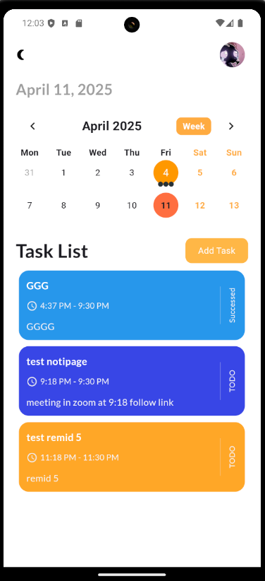
  - HomePage:
ภาพหน้า Home page
ประกอบด้วยส่วนประกอบหลักดังนี้:
- ปฏิทิน (TableCalendar):
  - เป็น UI เเสดงวันที่ในรูปแบบปฏิทิน โดยมีการเเสดงวันที่ปัจจุบันซึ่งอยู่ด้านบนปฏิทิน สามารถเลือกรูปเเบบการเเสดงผลของปฏิทินได้เเก่ เดือน(Month), 2 สัปดาห์(2 Weeks), เเละ สัปดาห์(Week)
  - สามารถเลือกวันที่เพื่อดูงานในวันนั้นเเละมีการดึงข้อมูลงานจาก Firestore และ แสดงในปฏิทินโดยจะมีจุดสีดำเเสดงในวันนั้นๆ
- รายการงาน (Event List):
  - แสดงงาน (task) ของวันที่เลือกในรูปแบบรายการโดยเเต่ละ task จะเเสดงชื่องาน ช่วงเวลาที่ใช้งานนั้นๆ รายละเอียดของงาน เเละ สถานะของงานที่เป็น TODO หรือ Successed
  - สามารถแตะที่งานเพื่อดูตัวเลือกที่เเสดงผ่าน bottom sheet
- Successed : task นี้สำเร็จเเล้ว
- Delete Event : ลบ task
- Edit Event : เเก้ไข task
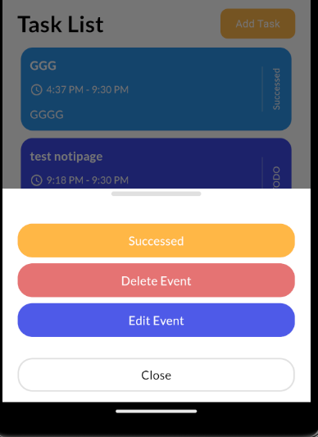
ภาพหน้า bottom sheet (สถานะ TODO)
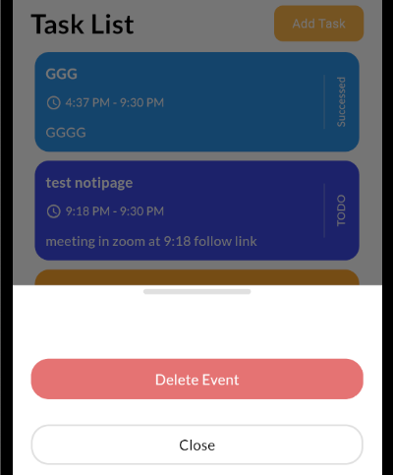
ภาพหน้า bottom sheet (สถานะ Successd)
- การเพิ่มงาน:
  - ปุ่ม "Add Task" นำไปยังหน้า Add Event เพื่อเพิ่มงานใหม่
  - งานจะถูกบันทึกใน Firestore โดยผ่าน function ที่อยู่ในหน้า Add Event
- การเปลี่ยนTheme: มีปุ่ม icon รูปพระจันทร์สำหรับเปลี่ยนเป็น dark theme เเละ ถ้าต้องการจะเปลี่ยนเป็น light theme ให้ icon รูปพระอาทิตย์
  - light theme
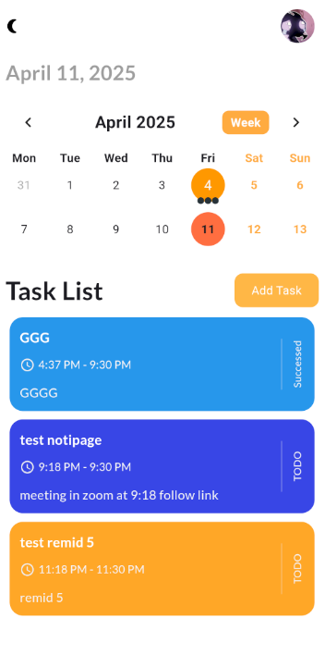
  - dark theme
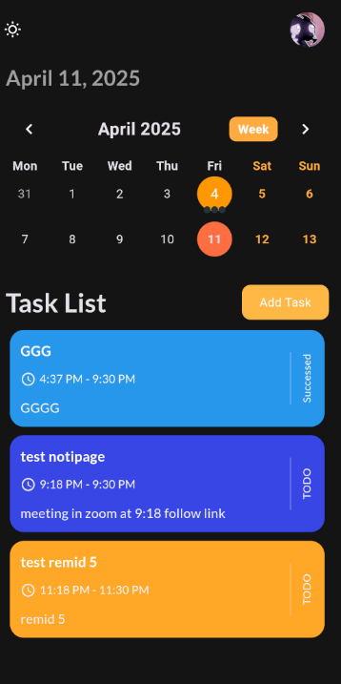
  - Add Task:
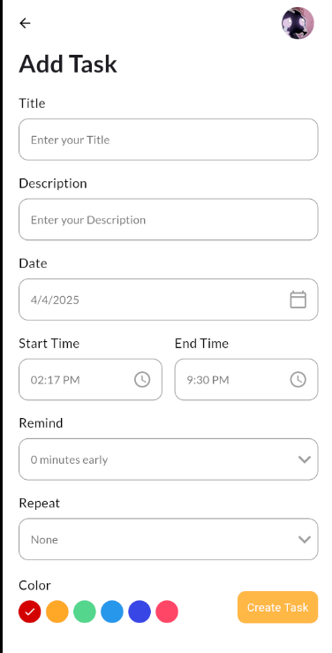
ภาพหน้า Add Task
เป็นหน้าสำหรับการเพิ่ม Task ของผู้ใช้โดยจะเป็นการกรอกข้อมูลลงไปใน form จากนั้นกดุป่ม Create Task เพื่อสร้างธask โดยใส่ข้อมูลดังนี้
1. ชื่อของTask
2. รายละเอียดของTask
3. วันที่ โดยใช้ Date picker ในการเลือกวัน
4. เวลาเริ่ม-จบ (Start Time - End Time)ของ Task โดยใช้ Time picker
5. เลือกการเเจ้งเตือนล่วงหน้า โดยจะมี 0(เเจ้งเตือนปกติ), 5, 10, เเละ 15 นาที
6. การเเจ้งเตือนซ้ำ ได้เเก่
- None: ไม่มีการเเจ้งเตือนซ้ำ
- Daily: เเจ้งเตือนทุกวัน ณ เวลาที่กำหนด ใน Start Time กับ Remind
- Weekly: เเจ้งเตือนทุก 7 วัน นับเวลาที่กำหนดใน form
- Monthly: เเจ้งเตือนทุกเดือน
7 การเลือกสีของTask ใช้สำหรับการเเยกหมวด หรือ จัดลำดับของTask ตามสีซึ่ง
จะขึ้นอยู่กับผู้ใช้
  - Edit Task:
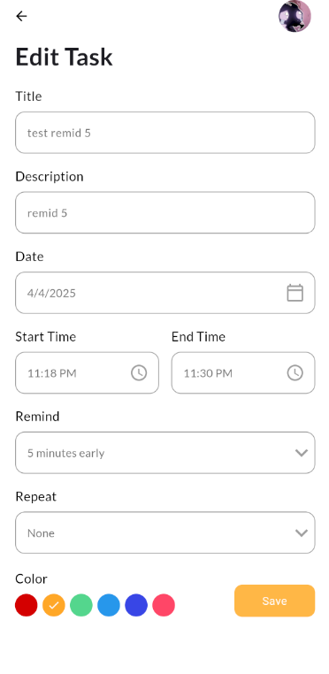
ภาพหน้า Edit Task
ในหน้านี้เป็นหน้าสำหรับการเเก้ไขTask ในกรณีที่ผู้ใช้ต้องเเก้ข้อมูลของ Task โดยมีการดึงข้อมูลของ Task นั้นจาก Firebase มาอยู่ใน form เมื่อทำการเเก้ไข ผู้ใช้สามารถกดปุ่ม save เพื่อทำการ update ข้อมูล
  - Notification page:
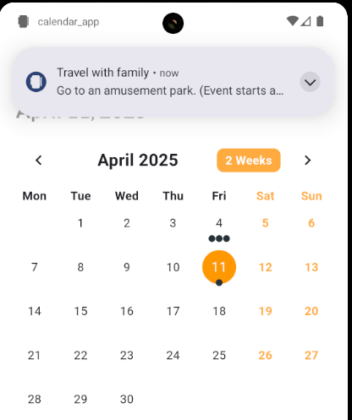
ภาพเเสดงการเเจ้งเตือน
เมื่อผู้ใช้สร้าง Task ขึ้นเมื่อได้มีการกำหนด Start Time เเละ Remind ข้อมูลทั้ง 2 จะถูกส่งไปที่ notification service ซึ่งจะถูกส่งไปที่ function ที่เกี่ยวกับการเเจ้งเตือนตามเวลาของเเต่ละ Task เมื่อถึงเวลาจะมีการเเจ้งเตือนเเสดงขึ้นด้านบนหน้าจอ ดูจากรูปด้านบน ถ้ากดไปที่การเเจ้งเตือนนั้นก็มีหน้าแสดงรายละเอียดขึ้นมาดูจากรูปด้านล่าง
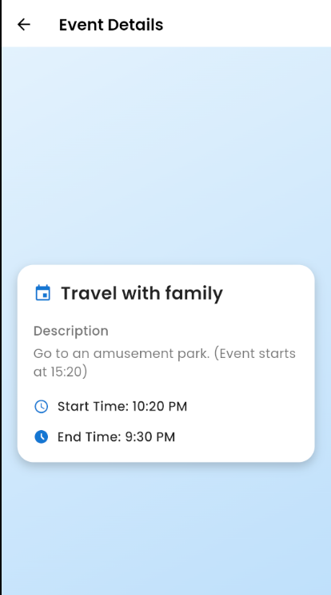
ภาพเเสดงรายละเอียดของการเเจ้งเตือน
- การทำงานเเละเชื่อมโยงระหว่างส่วนต่างๆ ของแอป
ในส่วนนี้จะเป็นการอธิบายตามการทำงานของแอปโดยจะเเบ่งเป็นเเต่ละหน้าของแอปซึ่งจะอธิบาย code ไปพร้อมกัน
  - เริ่มต้นโปรเเกรม: จะเริ่มต้นการทำงานที่ ไฟล์ main.dart
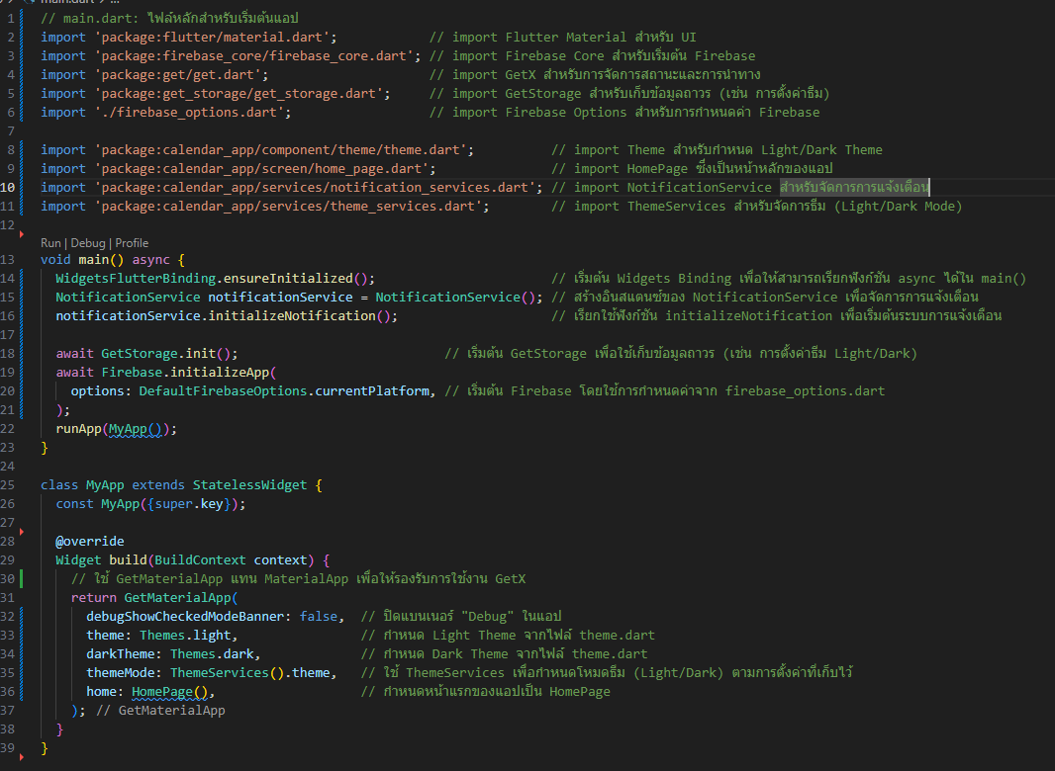 ภาพ code ของไฟล์ main.dart
1. การ Import Pagekage
- HomePage ซึ่งเป็นหน้าหลักของแอป
- NotificationService เพื่อจัดการการแจ้งเตือน เช่น การตั้งค่าการแจ้งเตือนสำหรับงานในแอป
- ThemeServices เพื่อจัดการโหมดมืด/สว่างของแอป
- Firebase Core เพื่อเริ่มต้นการเชื่อมต่อกับ Firebase
- GetX เพื่อใช้ในการจัดการสถานะ, การนำทาง, และการเปลี่ยนธีม
- GetStorage เพื่อเก็บข้อมูลถาวร เช่น การตั้งค่าโหมดมืด/สว่าง
- firebase_options.dart ซึ่งเก็บการกำหนดค่า Firebase สำหรับเชื่อมต่อแอปกับ Firebase
- นำเข้า Themes เพื่อกำหนดธีมสีของแอป (ทั้งโหมดสว่างและมืด)
2. ฟังก์ชัน main()
: ภายใน main() จะมีใช้ WidgetsFlutterBinding.ensureInitialized(); เพื่อให้สามารถเรียกฟังก์ชัน async ได้ใน main() จากนั้นสร้างอินสแตนซ์ของ NotificationService เพื่อจัดการการแจ้งเตือนเเละเรียกใช้ฟังก์ชัน initializeNotification เพื่อเริ่มต้นระบบการแจ้งเตือนจากนั้นเริ่มต้น GetStorage เพื่อใช้เก็บข้อมูลถาวร กับ Firebase โดยใช้การกำหนดค่าจาก firebase_options.dart
3. class MyApp
: มีการใช้ GetMaterialApp ใช้แทน MaterialApp เพื่อให้ GetX ทำงานได้เช่น การจัดการสถานะ, การนำทาง, การเปลี่ยนธีม กำหนดธีมสว่างกับธีมมืดโดยใช้ ThemeServices เพื่อกำหนดโหมดธีม (Light/Dark) ตามการตั้งค่าที่เก็บไว้ กำหนดหน้าแรกของแอปเป็น HomePage
4. การทำงานโดยรวม
: ในตอนเเรกจะเป็นการเริ่มต้นระบบการเเจ้งเตือน(NotificationService), การเก็บข้อมูลกับสถานะ(GetStorage), และการเชื่อมต่อ Firebase จากน้ันMyApp ใช้ GetMaterialApp เพื่อกำหนดโครงสร้าง UI พื้นฐาน รองรับทั้งโหมดมืดและสว่าง โดยใช้ ThemeServices เพื่อเลือกโหมดตามการตั้งค่าผู้ใช้ และ นำทางไปที่ HomePage ซึ่งน่าจะเป็นหน้าที่แสดงปฏิทินและรายการงาน
  - การเชื่อม firebase กับ Project
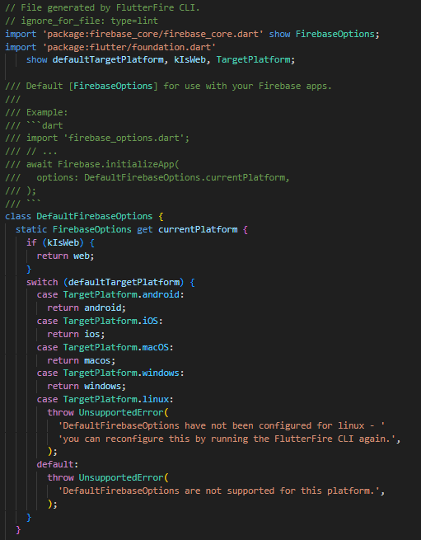
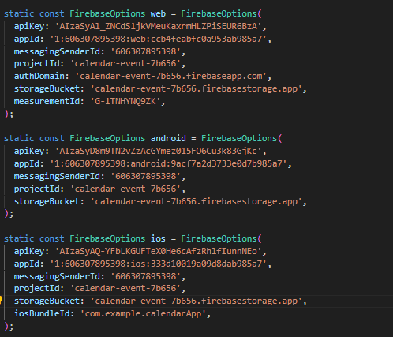
ภาพ code firebase_options
1. ภาพรวมของไฟล์
: ไฟล์นี้จะใช้ก็บข้อมูลการกำหนดค่า (configuration) ของ Firebase สำหรับแพลตฟอร์มต่าง ๆ (เช่น Web, Android, iOS, macOS, Windows) เพื่อให้แอปสามารถเชื่อมต่อกับ Firebase Services ได้โดยที่ไฟล์นี้ถูกสร้างโดยอัตโนมัติผ่านคำสั่ง flutterfire configure ของ FlutterFire CLI
2. การใช้งาน
: ไฟล์นี้ถูกนำเข้าใน main.dart และใช้ใน Firebase.initializeApp เพื่อเริ่มต้น Firebase ด้วยการกำหนดค่าที่เหมาะสมสำหรับแพลตฟอร์มที่แอปทำงานอยู่
  - การทำงานในหน้า Home Page
1. ภาพรวม
เป็นหน้าหลักของแอป Calendar-based To-Do List ซึ่งทำหน้าที่ แสดงปฏิทินโดยใช้ TableCalendar, แสดงรายการงานในวันที่เลือก ,จัดการงาน (เพิ่ม, แก้ไข, ลบ, ทำเครื่องหมายสำเร็จ), เเละ ตั้งการแจ้งเตือนสำหรับงาน
2. การ Import Pagekage
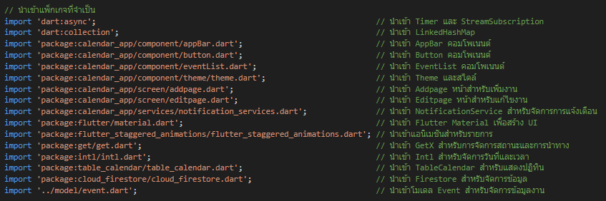
ภาพส่วนของ Import package ของ code Home_page.dart
- dart:async ใช้ StreamSubscription สำหรับสมัครรับข้อมูลจาก Firestore
- dart:collection ใช้ LinkedHashMap เพื่อเก็บวันที่และรายการงาน
- flutter_staggered_animations.dart: ใช้เพิ่มแอนิเมชันให้รายการ
- get.dart: ใช้จัดการสถานะและการนำทาง
- intl.dart: ใช้จัดการวันที่และเวลา
- table_calendar.dart: ใช้แสดงปฏิทิน
cloud_firestore.dart: ใช้จัดการข้อมูลใน Firestore
Component:
- appBar.dart AppBar ที่กำหนดเอง
- button.dart ปุ่มที่กำหนดเอง
- eventList.dart รายการงานที่กำหนดเอง
- theme.dart สไตล์และสีของแอป
Screen:
- addpage.dart หน้าสำหรับเพิ่มงาน
- editpage.dart: หน้าสำหรับแก้ไขงาน
service: notification_services.dart ใช้จัดการการแจ้งเตือน
model: event.dart โมเดลสำหรับข้อมูลงาน
3. Class HomePage และ _HomePageState
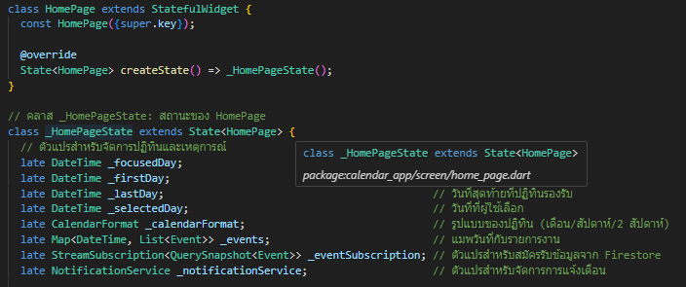
HomePage: เป็น StatefulWidget ที่สร้างหน้าหลัก
_HomePageState: เก็บสถานะของหน้า เช่น วันที่เลือก,รายการงาน,และการตั้งค่าปฏิทิน
ตัวแปร:
- _focusedDay: วันที่ที่ปฏิทินโฟกัส (เริ่มต้นเป็นวันปัจจุบัน)
- _firstDay และ _lastDay: ช่วงวันที่ที่ปฏิทินรองรับ
- _selectedDay: วันที่ที่ผู้ใช้เลือก
- _calendarFormat: รูปแบบของปฏิทิน
- _events: แมพวันที่กับรายการงาน
- _eventSubscription: ใช้สมัครรับข้อมูลจาก Firestore แบบเรียลไทม์
- _notificationService: อินสแตนซ์สำหรับจัดการการแจ้งเตือน
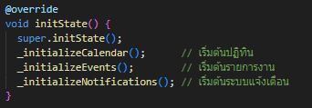
ฟังก์ชัน initState
- _initializeCalendar(): ตั้งค่าเริ่มต้นสำหรับปฏิทิน
- _initializeEvents(): สร้าง LinkedHashMap และโหลดงานจาก Firestore
- _initializeNotifications(): เริ่มต้นระบบแจ้งเตือน
ฟังก์ชัน dispose
: _eventSubscription.cancel() : ยกเลิกการสมัครรับข้อมูลจาก Firestore เพื่อป้องกันการรั่วไหลของหน่วยความจำ
4. จัดการปฏิทิน
_initializeCalendar(): กำหนด_focusedDay, _firstDay, _lastDay, _selectedDay, และ _calendarFormat
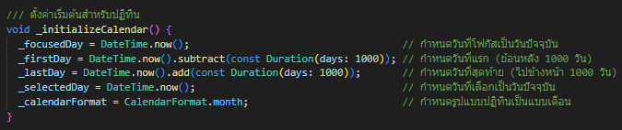
_buildCalendar(): สร้างและกำหนดค่าปฏิทินโดยใช้ TableCalendar (จากแพ็กเกจ table_calendar) เพื่อให้ผู้ใช้สามารถดูวันที่ในรูปแบบปฏิทิน เลือกวันที่เพื่อดูงานในวันนั้น เปลี่ยนรูปแบบปฏิทิน เปลี่ยนหน้าไปยังเดือนก่อนหน้าหรือถัดไป ดูได้จากรูปด้านล่าง

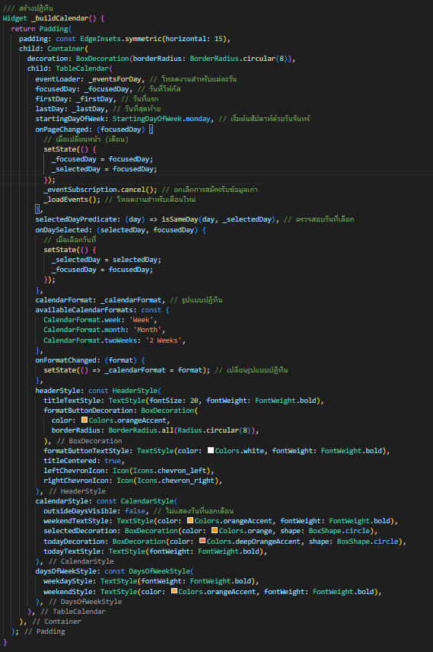

กำหนดค่าพื้นฐาน
eventLoader: ใช้ฟังก์ชัน _eventsForDay เพื่อโหลดรายการงาน (List<Event>) สำหรับแต่ละวันช่วยให้ปฏิทินสามารถแสดงจุดหรือตัวบ่งชี้ว่าวันใดมีงาน
focusedDay: กำหนดวันที่ที่ปฏิทินโฟกัสจาก _focusedDay
firstDay: _firstDay และ lastDay: _lastDay: กำหนดช่วงวันที่ที่ปฏิทินรองรับ
startingDayOfWeek: StartingDayOfWeek.monday:
กำหนดให้สัปดาห์เริ่มต้นด้วยวันจันทร์
การเปลี่ยนหน้า
onPageChanged: (focusedDay) {...}:
- ทำงานเมื่อผู้ใช้เปลี่ยนหน้า (เช่น เลื่อนไปเดือนก่อนหน้าหรือถัดไป)
- อัปเดต _focusedDay และ _selectedDay ด้วยวันที่ใหม่
- ยกเลิกการสมัครรับข้อมูล Firestore เดิม (_eventSubscription.cancel())
- เรียก _loadEvents() เพื่อโหลดงานสำหรับเดือนใหม่
การเลือกวันที่
selectedDayPredicate: (day) => isSameDay(day, _selectedDay)
ใช้ฟังก์ชัน isSameDay เพื่อตรวจสอบว่าวันที่ใดถูกเลือก
onDaySelected:
อัปเดต _selectedDay เมื่อผู้ใช้เลือกวันที่
การจัดการรูปแบบปฏิทิน
calendarFormat: กำหนดรูปแบบของปฏิทิน
availableCalendarFormats: const {...}: กำหนดรูปแบบที่รองรับ:
- CalendarFormat.week: แสดงแบบสัปดาห์ (ชื่อปุ่ม "Week")
- CalendarFormat.month: แสดงแบบเดือน (ชื่อปุ่ม "Month")
- CalendarFormat.twoWeeks: แสดงแบบ 2 สัปดาห์ (ชื่อปุ่ม "2 Weeks")
onFormatChanged: (format) {...}
- ทำงานเมื่อผู้ใช้เปลี่ยนรูปแบบปฏิทิน
- อัปเดต _calendarFormat และเรียก setState เพื่ออัปเดต UI
สไตล์ของส่วนหัว (headerStyle)
titleTextStyle: กำหนดสไตล์ของชื่อเดือน
formatButtonDecoration: ตกแต่งปุ่มเปลี่ยนรูปแบบ
formatButtonTextStyle: กำหนดสไตล์ข้อความของปุ่มเปลี่ยนรูปแบบ
titleCentered: true : จัดชื่อเดือนให้อยู่กึ่งกลาง
สไตล์ของวันที่ (calendarStyle)
outsideDaysVisible: false: ไม่แสดงวันที่นอกเดือน เช่น วันที่ของเดือนก่อนหน้า
weekendTextStyle: กำหนดสไตล์ของวันหยุดสุดสัปดาห์
selectedDecoration: ตกแต่งวันที่เลือก เช่น สีส้ม
todayDecoration: ตกแต่งวันปัจจุบัน เช่น สีส้มเข้ม
todayTextStyle: กำหนดสไตล์ข้อความของวันปัจจุบัน
สไตล์ของชื่อวันในสัปดาห์ (daysOfWeekStyle)
weekdayStyle: กำหนดสไตล์ของชื่อวันธรรมดา (จันทร์-ศุกร์)
weekendStyle: กำหนดสไตล์ของชื่อวันหยุดสุดสัปดาห์ (เสาร์-อาทิตย์)
# การเชื่อมโยงกับส่วนอื่น ๆ
_eventsForDay:
ใช้ดึงรายการงานจาก _events (ข้อมูลที่โหลดจาก Firestore) เพื่อแสดงในปฏิทิน
_loadEvents:
ถูกเรียกเมื่อเปลี่ยนหน้า (เดือน) เพื่อโหลดงานใหม่จาก Firestore
_selectedDay:
ใช้กำหนดวันที่เลือกและส่งไปยัง _buildEventList เพื่อแสดงรายการงานวันที่เลือก
5. การจัดการ Task
_initializeEvents(){...}:
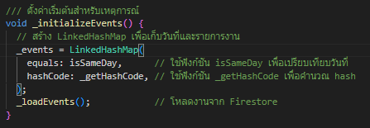
- สร้าง LinkedHashMap เพื่อเก็บวันที่และรายการงาน
- เรียก _loadEvents() เพื่อดึงข้อมูลจาก Firestore
_loadEvents(){...}:
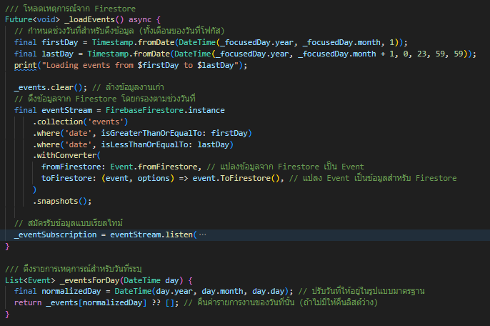
- ดึงงานจาก Firestore โดยกรองตามช่วงวันที่ (ทั้งเดือนของ _focusedDay) ตั้งเเต่วันที่ 1 ของเดือนจนถึงวันที่ 31 ของเดือน ณ เวลา 23:59:59น.
- ใช้ snapshots() เพื่อรับข้อมูลแบบเรียลไทม์ผ่านอินสแตนซ์ของ firebase
_eventsForDay(){...}: คืนค่ารายการงานสำหรับวันที่ระบุ
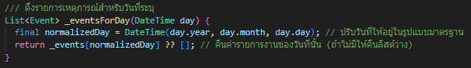
6. การเเจ้งเตือน
_initializeNotifications(){...}: เริ่มต้น NotificationService และตั้งค่าระบบแจ้งเตือน
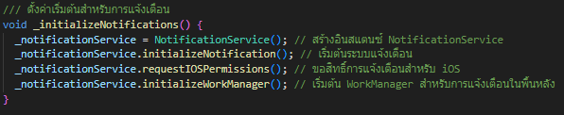
_scheduleDailyNotification(){...}:
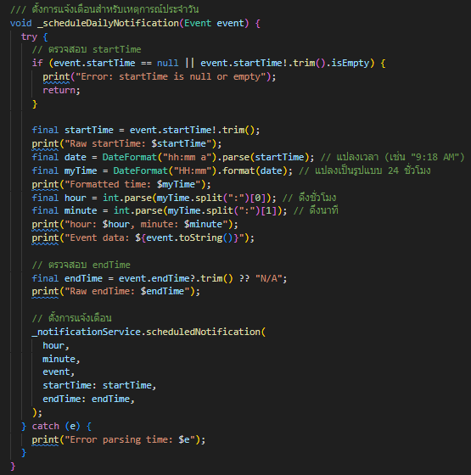
- แปลง startTime (เช่น "9:18 AM") เป็นชั่วโมงและนาที
- เรียก _notificationService.scheduledNotification เพื่อตั้งการแจ้งเตือนของงาน
7. สร้าง UI
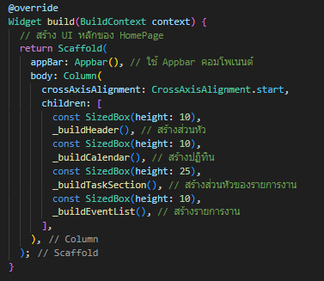
ใช้ Scaffold เป็นโครงสร้างหลักที่ประกอบด้วย
Appbar(): AppBar ที่กำหนดเอง
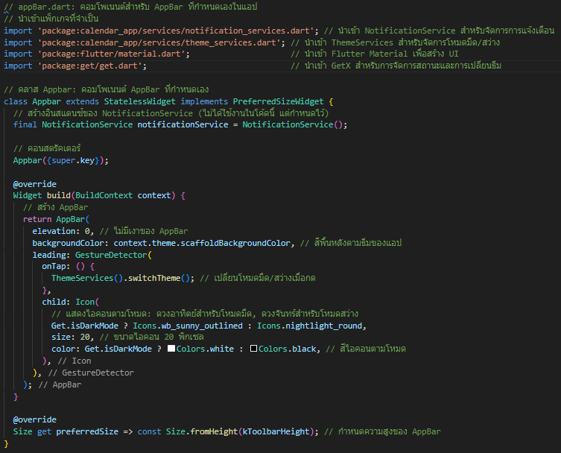
- ใช้ GestureDetector เพื่อพื่อตรวจจับการกด (tap) บนไอคอน
- onTap: เรียก ThemeServices().switchTheme() เพื่อเปลี่ยนโหมดมืด/สว่าง
- ส่วนของ Icon จะเเสดงตามโหมด โหมดมืด:ไอคอนดวงอาทิตย์, โหมดสว่าง: แสดงไอคอนดวงจันทร์
- ฟังก์ชัน preferredSize:
กำหนดความสูงของ AppBar ให้เท่ากับ kToolbarHeight (ค่าคงที่ของ Flutter สำหรับความสูงมาตรฐานของ AppBar)จำเป็นต้องกำหนดเมื่อใช้ AppBar ใน Scaffold เพื่อให้ Flutter รู้ขนาดของ Widget
_buildHeader(): เเสดงวันที่ปัจจุบัน
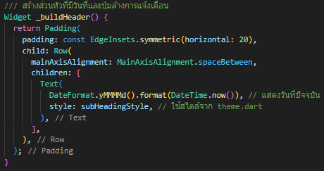
_buildCalendar(): แสดงปฏิทิน ซึ่งสามารถดูได้จากหัวข้อ จัดการปฏิทิน
_buildTaskSection(): แสดงหัวข้อ "Task List" และปุ่ม "Add Task" ที่ 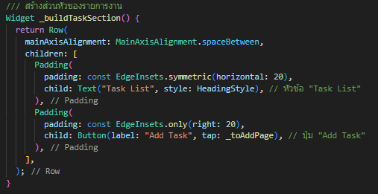
_buildEventList(): แสดงรายการงานในวันที่เลือก
- ใช้ ListView.builder เพื่อสร้างรายการ Task
- สร้าง EventList เเละ เพิ่มแอนิเมชันด้วย flutter_staggered_animations
- เรียก _scheduleDailyNotification สำหรับแต่ละ Task
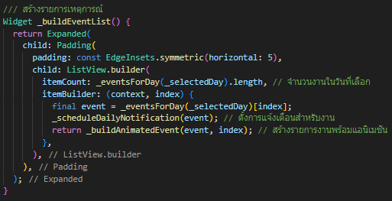
8. การโต้ตอบกับงาน
_showBottomSheet(): แสดง BottomSheet เมื่อกดที่ Task ที่เเสดงขึ้นมา
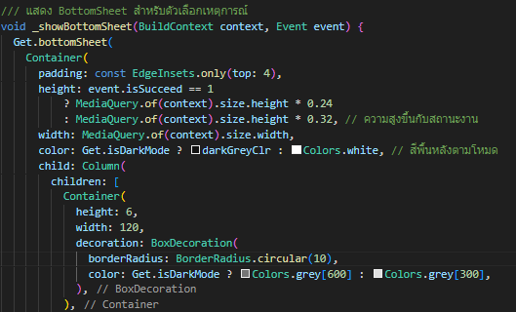
- โดยขนาดของ BottomSheet จะขึ้นอยู่สถานะของ Task รวมถึงการเเสดงผลของตัวเลือกซึ่งจะมีตัวเลือกดังนี้
“Successed”: ทำเครื่องหมายว่างานสำเร็จ (ถ้ายังไม่สำเร็จ)
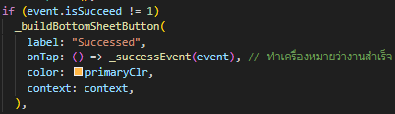
“Delete Event”: ลบงาน
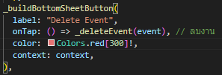
“Edit Event”: แก้ไขงาน (ถ้ายังไม่สำเร็จ)
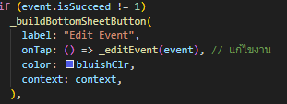
“close”: ปิด BottomSheet
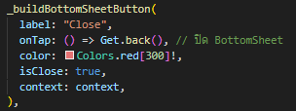
_delectEvent():
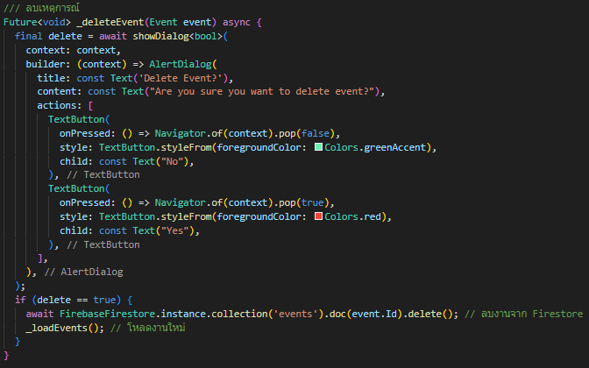
- แสดง AlertDialog เพื่อยืนยันการลบ
- ลบ Task จาก Firestore และโหลด Task ใหม่
_editEvent():
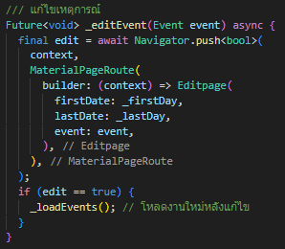
- นำไปยังหน้า Editpage เพื่อแก้ไขงานเเละโหลดงานใหม่หลังแก้ไข
_successEvent():
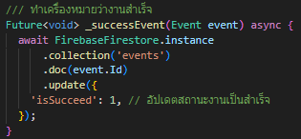
- อัปเดตสถานะ isSucceed เป็น 1 ใน Firestore
  - การทำงานหน้า Add Task
1. ภาพรวมของไฟล์ ไฟล์ addpage.dart เป็นหน้าสำหรับเพิ่มงานในแอป โดยให้ผู้ใช้กรอกข้อมูลงาน เช่น หัวเรื่อง, คำอธิบาย, วันที่, เวลา, การเตือน, การทำซ้ำ, และสี ซึ่งหน้า Addpage ถูกเรียกจาก HomePage (ใน homepage.dart) เมื่อผู้ใช้กดปุ่ม "Add Task"
2. การ Import Package
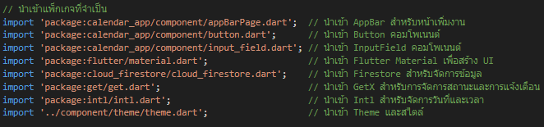
- appBarPage.dart: นำเข้า AppbarPage สำหรับ AppBar ของหน้าเพิ่มงาน
- button.dart: นำเข้า Button คอมโพเนนต์สำหรับปุ่ม "Create Task"
- input_field.dart: นำเข้า InputField คอมโพเนนต์สำหรับช่องกรอกข้อมูล
- cloud_firestore.dart: นำเข้า Firestore เพื่อบันทึกข้อมูลงาน
- get.dart: นำเข้า GetX เพื่อแสดงการแจ้งเตือน (Get.snackbar)
- intl.dart: นำเข้า Intl เพื่อจัดการวันที่และเวลา
- theme.dart: นำเข้า Theme และสไตล์ (เช่น HeadingStyle, redClr)
3. Class Addpage เเละ _AddpageState
Addpage: เป็น StatefulWidget ที่รับพารามิเตอร์
- firstDate: วันที่แรกที่เลือกได้
- lastDate: วันที่สุดท้ายที่เลือกได้
- selectedDate: วันที่เริ่มต้นที่ถูกเลือกจาก HomePage
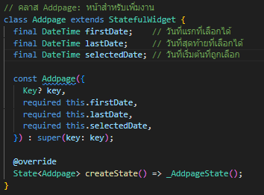
_AddpageState: เก็บสถานะของหน้า เช่น ข้อมูลที่ผู้ใช้กรอก
ตัวแปร:
- _selectedDate: วันที่ของงาน (เริ่มต้นจาก widget.selectedDate)
- _endTime: เวลาสิ้นสุด (เริ่มต้นเป็น "9:30 PM")
- _startTime: เวลาเริ่มต้น (เริ่มต้นเป็นเวลาปัจจุบัน)
- _selectedRemind: ค่าเตือนล่วงหน้า (เริ่มต้น 0 นาที)
- remindList: รายการตัวเลือกสำหรับการเตือน (0, 5, 10, 15 นาที)
- _selectedRepeat: ค่าการทำซ้ำ (เริ่มต้น "None")
- repeatList: รายการตัวเลือกสำหรับการทำซ้ำ ("None", "Daily", "Weekly", "Monthly")
- _selectedColor: ดัชนีสีที่เลือก (เริ่มต้น 0)
- _titleController: ตัวควบคุมสำหรับช่องหัวเรื่อง
- _descriptionController: ตัวควบคุมสำหรับช่องคำอธิบาย
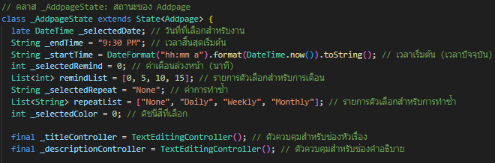
ฟังก์ชัน initState(){...} : _selectedDate: ตั้งค่าเริ่มต้นจาก widget.selectedDate
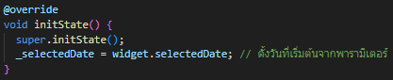
ฟังก์ชัน dispose : ทำความสะอาด _titleController และ _descriptionController เพื่อป้องกันการรั่วไหลของหน่วยความจำ
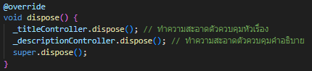
4. การสร้าง UI
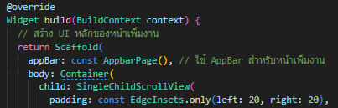
- ใช้ Scaffold เป็นโครงสร้างหลัก
- appBar: const AppbarPage() ใช้ AppBar สำหรับหน้าเพิ่มงาน
- ใช้ SingleChildScrollView เพื่อให้สามารถเลื่อนได้ ซึ่งประกอบด้วย
+ หัวเรื่อง (Title): ใช้ InputField เพื่อกรอกหัวเรื่อง
+ คำอธิบาย (Description): ใช้ InputField เพื่อกรอกคำอธิบาย
+ วันที่ (Date): แสดงวันที่และปุ่มเลือกวันที่
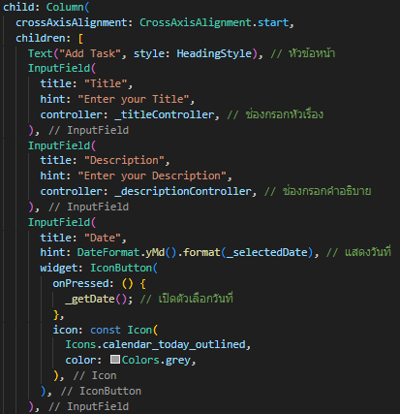
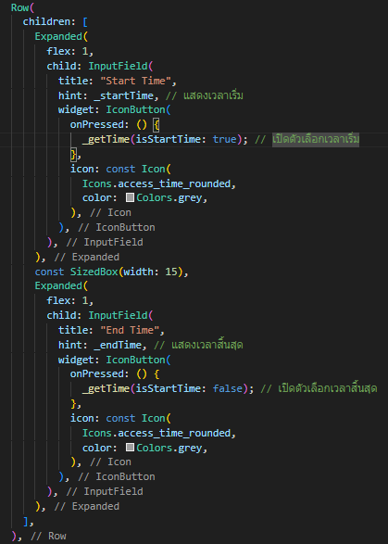
+ เวลาเริ่ม (Start Time): แสดงเวลาเริ่มและปุ่มเลือกเวลาในรูปก่อนหน้า
+ เวลาสิ้นสุด (End Time): แสดงเวลาสิ้นสุดและปุ่มเลือกเวลาในรูปก่อนหน้า
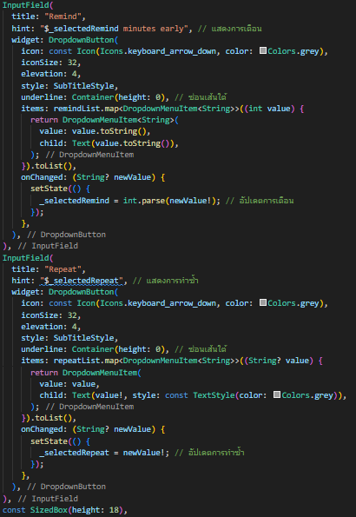
+ การเตือน (Remind): ใช้ DropdownButton เพื่อเลือกการเตือนล่วงหน้า
+ การทำซ้ำ (Repeat): ใช้ DropdownButton เพื่อเลือกการทำซ้ำ
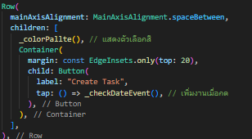
+ สี (Color): แสดงตัวเลือกสี
+ ปุ่ม "Create Task": ใช้ Button เพื่อเพิ่มงาน
5 การจัดการข้อมูล
_checkDateEvent()
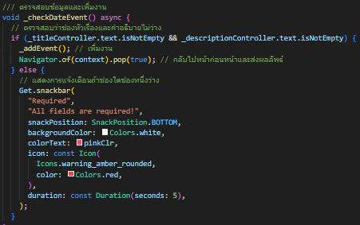
- ตรวจสอบว่าช่องหัวเรื่องและคำอธิบายไม่ว่าง
- ถ้าไม่ว่าง: เรียก _addEvent() เพื่อเพิ่มงาน และกลับไปหน้าก่อนหน้า
- ถ้ามีช่องว่าง: แสดง Get.snackbar เพื่อแจ้งเตือน
_addEvent(): บันทึกข้อมูลงานลงใน Firestore ในคอลเลกชัน events
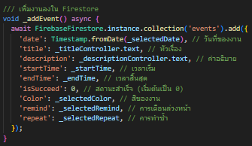
6. การเลือกวันที่และเวลา
_getDate(){...}:
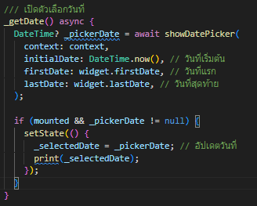
- ใช้ showDatePicker เพื่อให้ผู้ใช้เลือกวันที่
- อัปเดต _selectedDate เมื่อเลือกวันที่
_getTime(){...}
- ใช้ _showTimePicker เพื่อเลือกเวลา
- ถ้าเป็น isStartTime: อัปเดต _startTime
- ถ้าไม่ใช่: อัปเดต _endTime
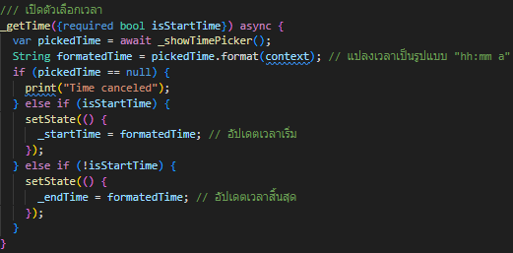
_showTimePicker(){...}:
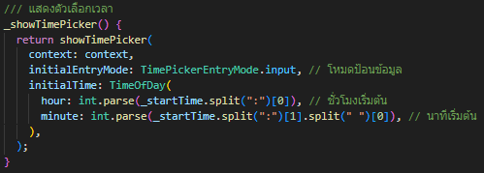
- ใช้ showTimePicker เพื่อแสดงตัวเลือกเวลา
- เริ่มต้นด้วย _startTime และใช้โหมดป้อนข้อมูล (TimePickerEntryMode.input)
7. การเลือกสี
_colorPallte():
- สร้างตัวเลือกสี 6 สี (แดง, ส้ม, เขียว, ฟ้าอ่อน, ฟ้า, ชมพู)
- ใช้ CircleAvatar เพื่อแสดงสี
- แสดงเครื่องหมายถูก (Icons.done) เมื่อเลือกสี
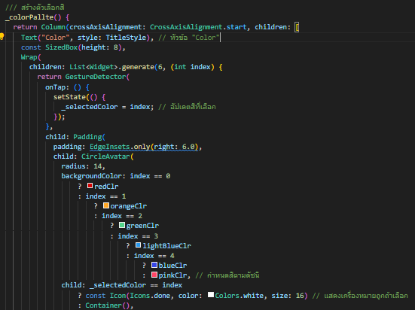
8.การเชื่อมโยงกับส่วนอื่น ๆ
- HomePage: หน้า Addpage ถูกเรียกจาก HomePage และส่งผลลัพธ์กลับเมื่อเพิ่มงานสำเร็จ
- Firestore: ใช้บันทึกข้อมูลงาน
- AppbarPage:เป็น component ใช้แสดง AppBar ของหน้า
- InputField: เป็น component ใช้สำหรับช่องกรอกข้อมูล โดยใส่ ชื่อfield, labelText เเละ ตัว controller
- Button: เป็น component ใช้สำหรับสร้างปุ่มที่ชื่อว่า "Create Task"
  - การทำงานหน้า Edit Task
1. ภาพรวมของไฟล์
editpage.dart เป็นหน้าสำหรับแก้ไขงานที่มีอยู่ในแอป Calendar-based To-Do List โดยให้ผู้ใช้แก้ไขข้อมูลงาน เช่น หัวเรื่อง, คำอธิบาย, วันที่, เวลา, การเตือน, การทำซ้ำ, และสีซ่ึงหน้า Editpage ถูกเรียกจาก HomePage (ใน homepage.dart) เมื่อผู้ใช้เลือกตัวเลือก "Edit Event" จาก BottomSheet
2. การ Import Package: package ที่นำเข้าจะเหมือนกับไฟล์ addpage.dart
3. Class Editpage และ _EditpageState
ภายใน Editpage มีการรับพารามิเตอร์เหมือนกับ Addpage.dart เเละ ตัวแแปรก็มีการใช้เหมือนกับ Addpage.dart เช่นกัน
initState(): สำหรับ initState จะเป็นการตั้งค่าเริ่มต้นจากข้อมูล Task
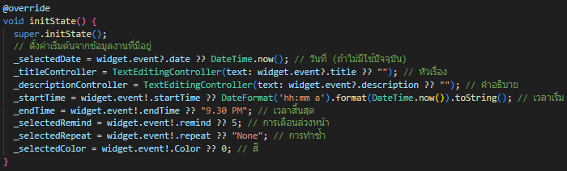
4. การสร้าง UI : ส่วนนี้จะใช้ Code เเบบเดียวกับหน้า Addpage.dart โดยจะมีการเเทนค่าใน Inputfield จากตัวแปรที่มีการกำหนดค่าจาก initState
5. การจัดการข้อมูล
_checkDateEvent(){...}:
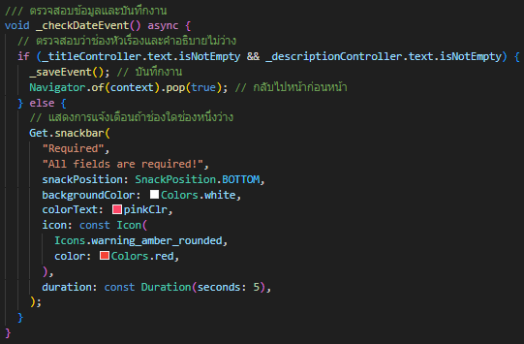
- ตรวจสอบว่าช่องหัวเรื่องและคำอธิบายไม่ว่าง
- ถ้าไม่ว่าง: เรียก _saveEvent() เพื่อบันทึกการแก้ไข และกลับไปหน้าก่อนหน้า
- ถ้ามีช่องว่าง: แสดง Get.snackbar เพื่อแจ้งเตือน
_saveEvent(){...}: อัปเดตข้อมูลงานใน Firestore ในคอลเลกชัน events โดยใช้ doc(widget.event?.Id).update
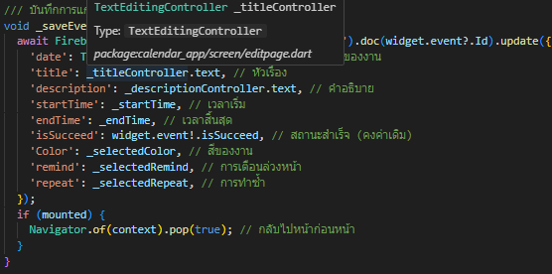
6. การเลือกวันที่และเวลา : ใช้งานฟังก์ชันเช่นเดียวกับ Addpage.dart ได้เเก่ _getDate(), _getTime(), เเละ _showTimePicker
7. การเลือกสี: จะมีการใช้ฟังก์ชัน _colorPatte() ซึ่งมีการทำงานเเบบเดียวกันใน Addpage.dart
8. ความแตกต่างจาก addpage.dart
+ จุดประสงค์:
- addpage.dart: ใช้เพิ่มงานใหม่ (ใช้ add กับ Firestore)
- editpage.dart: ใช้แก้ไขงานที่มีอยู่ (ใช้ update กับ Firestore)
+ ข้อมูลเริ่มต้น:
- addpage.dart: เริ่มต้นด้วยค่าพื้นฐาน (เช่น เวลาปัจจุบัน)
- editpage.dart: เริ่มต้นด้วยข้อมูลจาก widget.event
+ การบันทึก:
- addpage.dart: เพิ่มเอกสารใหม่ใน Firestore
- editpage.dart: อัปเดตเอกสารที่มีอยู่ใน Firestore โดยใช้ ID ของงาน
  - การทำงานหน้า Notification Page เเละ ระบบ Notification
    - ระบบ Notification
1. ภาพรวมของไฟล์
เป็นไฟล์ที่กำหนด NotificationService ซึ่งเป็น service สำหรับการแจ้งเตือนในแอปโดยมีหน้าที่ แสดงการแจ้งเตือนทันที, ตั้งการแจ้งเตือนตามเวลา (Scheduled Notification) โดยใช้ WorkManager, การแจ้งเตือนที่ทำซ้ำ (Daily, Weekly, Monthly), ขอสิทธิ์การแจ้งเตือนสำหรับ Android และ iOS, เเละล้างการแจ้งเตือนและงานในพื้นหลัง โดยจะถูกเรียกใช้ใน HomePage (ใน homepage.dart) เพื่อตั้งการแจ้งเตือนสำหรับงาน
2. การ import Package
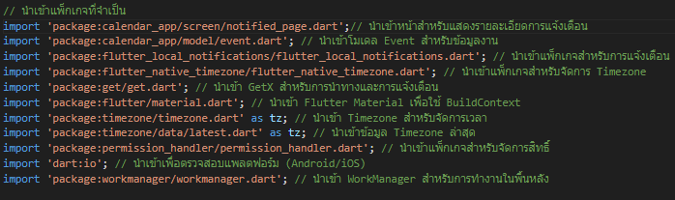
- notified_page.dart: นำเข้าหน้าแสดงรายละเอียดเมื่อกดการแจ้งเตือน
- event.dart: นำเข้าโมเดล Event สำหรับข้อมูลงาน
- flutter_local_notifications.dart: ใช้จัดการการแจ้งเตือน
- flutter_native_timezone.dart: ใช้จัดการ Timezone
- get.dart: ใช้สำหรับการนำทาง (Get.to) และการแจ้งเตือน (Get.dialog)
- timezone.dart: ใช้จัดการเวลาใน Timezone
- permission_handler.dart: ใช้จัดการสิทธิ์แจ้งเตือน, Exact Alarm
- dart:io: ใช้ตรวจสอบแพลตฟอร์ม (Android/iOS)
- workmanager.dart: ใช้จัดการงานในพื้นหลัง
3. Class NotificationService
ตัวแปร:
- _flutterLocalNotificationsPlugin: เป็น instance สำหรับจัดการเกี่ยวกับการเเจ้งเตือนของ FlutterLocalNotificationsPlugin
- การ initSetting
+ _androidInitSettings: ตั้งค่าเริ่มต้นสำหรับ Android (ใช้ไอคอน @mipmap/ic_launcher)
+ _iosInitSettings: ตั้งค่าเริ่มต้นสำหรับ iOS (ไม่ขอสิทธิ์เสียง, ป้าย, หรือการแจ้งเตือน)
+ _initSettings: รวมการตั้งค่าทั้ง Android และ iOS
- รายละเอียดเเจ้งเตือน
+ _defaultChannel: ช่องสำหรับการแจ้งเตือนทันที
+ _scheduledChannel: ช่องสำหรับการแจ้งเตือนตามเวลา
+ _defaultDetails: รายละเอียดการแจ้งเตือนทันที
+ _scheduledDetails: รายละเอียดการแจ้งเตือนตามเวลา
- taskName: ชื่อ task สำหรับ WorkManager ("notificationTask")
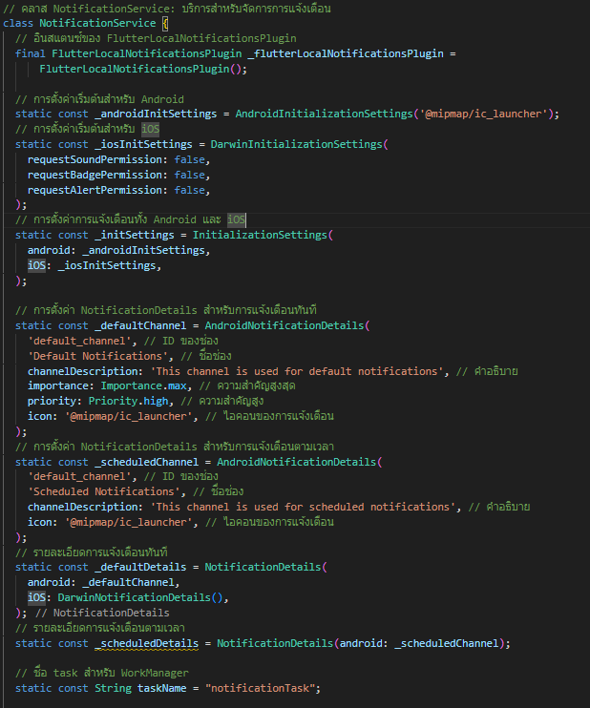
ฟังก์ชันหลัก:
- initializeNotification(): เริ่มต้นระบบการแจ้งเตือน
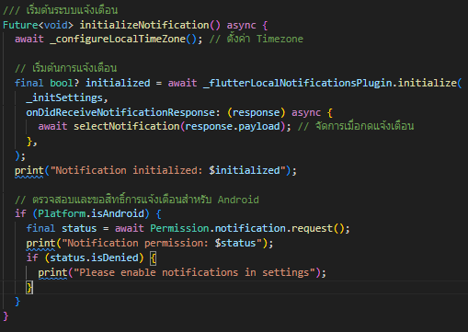
การทำงาน:
- เรียก _configureLocalTimeZone() เพื่อตั้งค่า Timezone
- เริ่มต้น FlutterLocalNotificationsPlugin ด้วย _initSettings
- กำหนด callback onDidReceiveNotificationResponse เพื่อจัดการเมื่อผู้ใช้กดแจ้งเตือน
- สำหรับ Android:
+ ขอสิทธิ์การแจ้งเตือน (Permission.notification)
+ บันทึกสถานะสิทธิ์
- initializeWorkManager(): เริ่มต้น WorkManager ในการทำงานพื้นหลัง
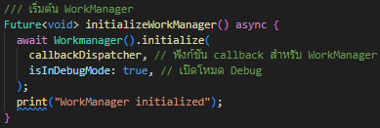
การทำงาน:
- เรียก Workmanager().initialize ด้วย callbackDispatcher
- เปิดโหมด Debug เพื่อบันทึกข้อมูล
- displayNotification(): แสดงการแจ้งเตือนทันที
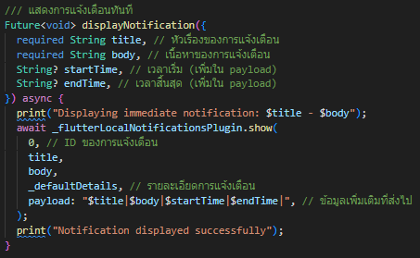
พารามิเตอร์:
- title: หัวเรื่อง
- body: เนื้อหา
- startTime, endTime: เพิ่มใน payload
การทำงาน:
- ใช้ _flutterLocalNotificationsPlugin.show เพื่อแสดงการแจ้งเตือน
- ส่ง payload ในรูปแบบ "$title|$body|$startTime|$endTime|" เพื่อใช้เมื่อกดแจ้งเตือน
- scheduledNotification(): ตั้งการแจ้งเตือนตามเวลาโดยใช้ WorkManager
(สำหรับดูได้จากหน้าถัดไป code)
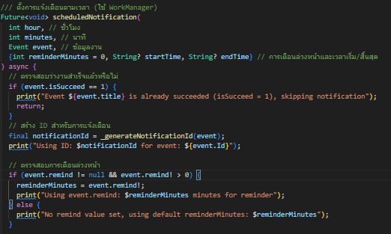
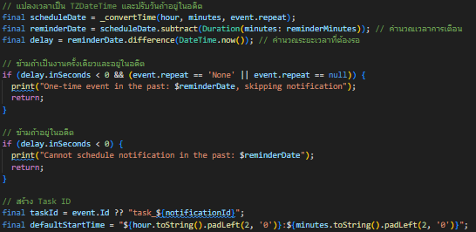
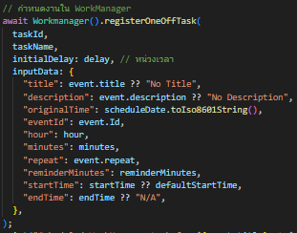
พารามิเตอร์:
- hour, minutes: เวลาที่ต้องการแจ้งเตือน
- event: ข้อมูลงาน (Event)
- reminderMinutes: การเตือนล่วงหน้า
- startTime, endTime: เวลาเริ่มและสิ้นสุด
การทำงาน:
- ตรวจสอบว่างานสำเร็จ (isSucceed == 1) หรือไม่ ถ้าสำเร็จจะข้าม
- สร้าง notificationId ด้วย _generateNotificationId
- ดึง reminderMinutes จาก event.remind ถ้ามี
- ใช้ _convertTime เพื่อแปลงเวลาเป็น TZDateTime และปรับวันถ้าอยู่ในอดีต
- คำนวณ reminderDate (เวลาแจ้งเตือน = เวลางาน - การเตือนล่วงหน้า)
- คำนวณ delay (ระยะเวลาที่ต้องรอ)
- ข้ามถ้าเป็นงานครั้งเดียวและอยู่ในอดีต
- ใช้ Workmanager().registerOneOffTask เพื่อกำหนดงานในพื้นหลัง:
+ ส่งข้อมูลงาน (title, description, eventId, hour, minutes, repeat, reminderMinutes, startTime, endTime) ไปยัง callbackDispatcher
- cancelTaskForEvent(): ยกเลิก task เฉพาะสำหรับงาน (Task)
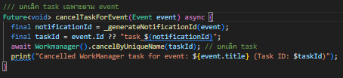
การทำงาน:
- สร้าง taskId จาก event.Id หรือ notificationId
- ใช้ Workmanager().cancelByUniqueName เพื่อยกเลิก task
- selectNotification(): จัดการเมื่อผู้ใช้กดการแจ้งเตือน
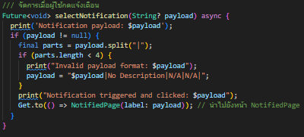
การทำงาน:
- แยก payload เป็นส่วน ๆ (title|body|startTime|endTime|)
- ถ้า payload ไม่ครบ ให้เพิ่มค่าเริ่มต้น
- นำทางไปยัง NotifiedPage เพื่อแสดงรายละเอียด
- _convertTime(): แปลงเวลาเป็น TZDateTime และปรับวันถ้าอยู่ในอดีต
การทำงาน:
- สร้าง TZDateTime จาก hour และ minutes
- ถ้าอยู่ในอดีต ปรับตาม repeat:
+ Daily: เพิ่ม 1 วัน
+ Weekly: เพิ่ม 7 วัน
+ Monthly: เพิ่ม 1 เดือน
+ None: ข้าม
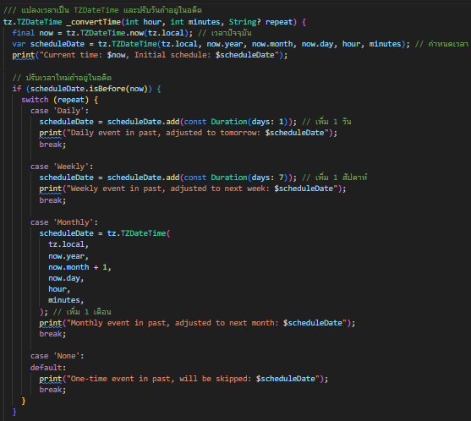
- _configureLocalTimeZone(): ตั้งค่า Timezone
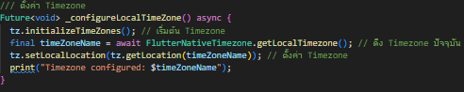
การทำงาน:
- เริ่มต้น Timezone ด้วย tz.initializeTimeZones
- ดึง Timezone ปัจจุบันด้วย FlutterNativeTimezone.getLocalTimezone
- ตั้งค่า Timezone ด้วย tz.setLocalLocation
- _generateNotificationId(): สร้าง ID สำหรับการแจ้งเตือน
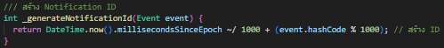
การทำงาน:
- ใช้เวลาปัจจุบัน (millisecondsSinceEpoch) และ hashCode ของงาน
- _checkExactAlarmPermission(): ตรวจสอบและขอสิทธิ์ Exact Alarm (สำหรับ Android)
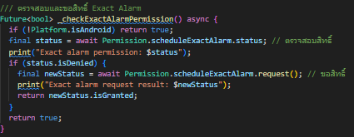
การทำงาน:
- ตรวจสอบสถานะ Permission.scheduleExactAlarm
- ถ้าถูกปฏิเสธ ขอสิทธิ์ใหม่
- _waitAndCheckNotification(): รอและตรวจสอบเมื่อถึงเวลาการแจ้งเตือน
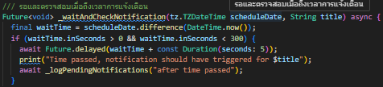
การทำงาน:
- คำนวณระยะเวลาที่ต้องรอ
- ถ้ารอได้และน้อยกว่า 300 วินาที รอและบันทึกข้อมูล
ฟังก์ชัน callbackDispatcher(): Callback สำหรับ WorkManager เพื่อดำเนินการเมื่อถึงเวลาแจ้งเตือน
การทำงาน:
- ดึงข้อมูลจาก inputData (เช่น title, description, eventId, hour, minutes, repeat, reminderMinutes, startTime, endTime)
- แสดงการแจ้งเตือนด้วย displayNotification
- ถ้างานทำซ้ำ (repeat != 'None'):
+ สร้าง Event ใหม่ (ตั้ง isSucceed เป็น 1)
+เรียก scheduledNotification เพื่อกำหนดการแจ้งเตือนครั้งถัดไป
- คืนค่า true เพื่อบอกว่า task สำเร็จ
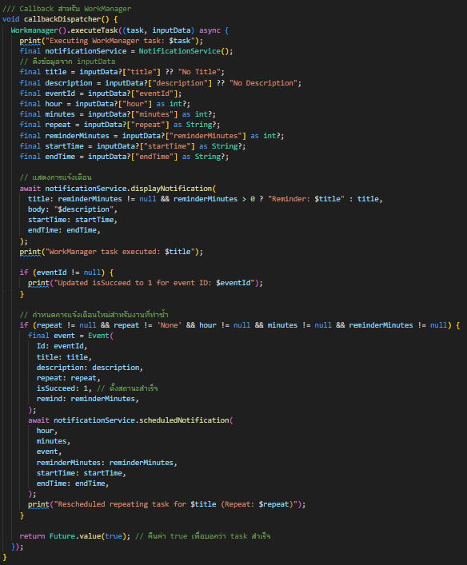
4. การเชื่อมโยงกับส่วนอื่น ๆ
HomePage: ใช้ NotificationService เพื่อตั้งการแจ้งเตือนสำหรับงาน
Event: ใช้โมเดล Event เพื่อส่งข้อมูลงาน
NotifiedPage: นำทางไปเมื่อกดการแจ้งเตือน
WorkManager: ใช้จัดการงานในพื้นหลัง
5. ภาพรวมการทำงาน : ในตอนเริ่มต้นระบบจะทำการขอ permisson การเเจ้งเตือนสำหรับ android ถ้าผู้ใช้ทำการอนุญาติก็จะมีการสร้างช่องไว้สำหรับการเเจ้งเตือน ตั้งค่า Timezone และ WorkManager เมื่อผู้ใช้ทำการสร้าง Task ขึ้นมาจะมีการเรียกใช้ scheduledNotification เพื่อกำหนดเวลาซึ่งเป็นการนับถ้อยหลังจนเมื่อถึงเวลา WorkManager เรียก callbackDispatcher เพื่อแสดงการแจ้งเตือนบนหน้าจอผ่านdisplayNotification โดยการส่งข้อมูลของ Task ผ่าน Payload ในselectNotification()
เมื่อผู้ใช้ตอบโต้โดยกดแจ้งเตือน นำไปยัง NotifiedPage
    - Notification Page
1. ภาพรวมของไฟล์ :
notified_page.dart เป็นไฟล์ที่กำหนดหน้า NotifiedPage ซึ่งใช้สำหรับแสดงรายละเอียดของการแจ้งเตือนเมื่อผู้ใช้กดการแจ้งเตือนในแอป ในส่วนของการใช้งานหน้า NotifiedPage จะถูกเรียกจาก NotificationService (ในnotification_services.dart) เมื่อผู้ใช้กดการแจ้งเตือน โดยส่งข้อมูลผ่าน payload
2. การ Import Package:
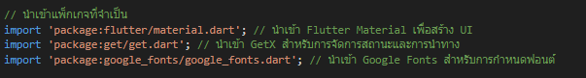
- get.dart: นำเข้า GetX เพื่อจัดการโหมดมืด/สว่าง (Get.isDarkMode) และการนำทาง (Navigator)
- google_fonts.dart: นำเข้า Google Fonts เพื่อใช้ฟอนต์ Poppins ในการกำหนดสไตล์ข้อความ
3. การทำงานโดยรวม
การรับข้อมูล:
- รับ label จาก NotificationService
(ในรูปแบบ "title|description|startTime|endTime|")
- แยกข้อมูลและกำหนดค่าเริ่มต้นถ้าขาดหาย
การแสดงผล:
- แสดงข้อมูลงานในรูปแบบที่อ่านง่าย:
+ หัวเรื่องพร้อมไอคอน
+ คำอธิบาย
+ เวลาเริ่มและสิ้นสุดพร้อมไอคอน
- ปรับแต่ง UI ตามโหมดมืด/สว่าง (สีพื้นหลัง, สีข้อความ, สีไอคอน)
การโต้ตอบ:
- ผู้ใช้สามารถกดปุ่มกลับเพื่อออกจากหน้า
4. การเชื่อมโยงกับส่วนอื่น ๆ
- NotificationService: หน้า NotifiedPage ถูกเรียกจาก NotificationService (ใน selectNotification) เมื่อผู้ใช้กดการแจ้งเตือน
- payload: ข้อมูลที่ส่งมาจากการแจ้งเตือน (จาก displayNotification หรือ scheduledNotification)
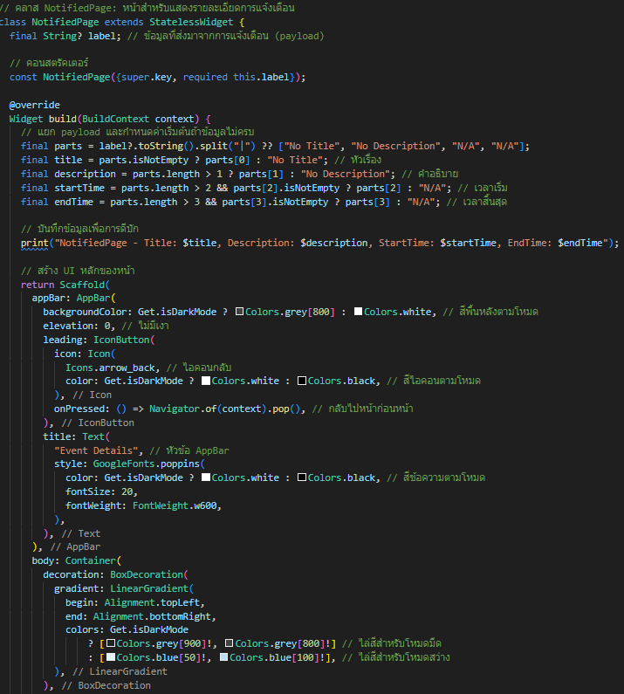
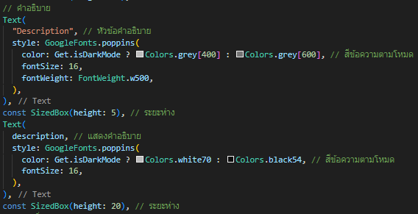
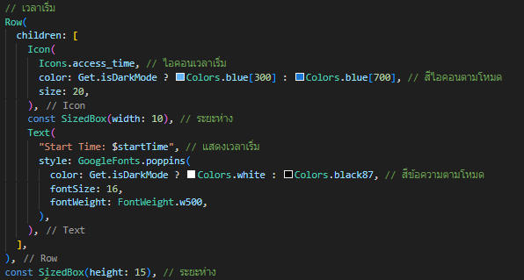
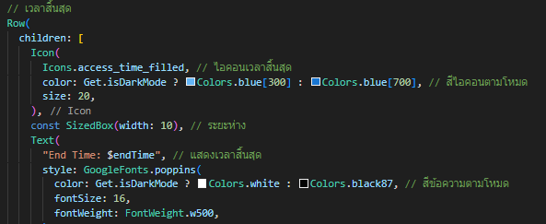
- การ Import Package ใน Project
  - get: แพ็กเกจ GetX สำหรับการจัดการสถานะ, การนำทาง, และ Dependency Injection
ใช้ในแอปนี้เพื่อ:
- เปลี่ยนโหมดมืด/สว่าง (Get.isDarkMode)
- การนำทาง (Get.to, Navigator)
- แสดง Snackbar (Get.snackbar)
  - get_storage: ใช้สำหรับเก็บข้อมูลแบบถาวร (persistent storage) เช่น การเก็บสถานะโหมดมืด/สว่างในแอป
  - intl: แพ็กเกจสำหรับจัดการการฟอร์แมตวันที่และเวลา
ใช้ในแอปนี้เพื่อฟอร์แมตวันที่ (DateFormat.yMd) และเวลา (DateFormat('hh:mm a')) เช่น ในหน้า Addpage และ Editpage
  - google_fonts: แพ็กเกจสำหรับใช้ฟอนต์จาก Google Fonts
ใช้ในแอปนี้เพื่อกำหนดฟอนต์ Poppins ในหน้า NotifiedPage และส่วนอื่น ๆ เพื่อให้ UI สวยงาม
  - flutter_local_notifications: ใช้สำหรับจัดการการแจ้งเตือนในแอป
ใช้ใน NotificationService เพื่อแสดงการแจ้งเตือนทันที (displayNotification) และการแจ้งเตือนตามเวลา (scheduledNotification)
  - flutter_native_timezone: ใช้ดึง Timezone ปัจจุบันของอุปกรณ์
ใช้ใน NotificationService เพื่อตั้งค่า Timezone (_configureLocalTimeZone)
  - timezone: ใช้จัดการเวลาใน Timezone ที่แตกต่างกัน
ใช้ใน NotificationService เพื่อแปลงเวลา (_convertTime) และจัดการการแจ้งเตือนตามเวลา
  - permission_handler: ใช้จัดการสิทธิ์ของแอป เช่น สิทธิ์การแจ้งเตือน
ใช้ใน NotificationService เพื่อขอสิทธิ์การแจ้งเตือน (Permission.notification) และ Exact Alarm (Permission.scheduleExactAlarm)
  - table_calendar: ใช้สร้างปฏิทินในแอป
ใช้ใน HomePage เพื่อแสดงปฏิทินและให้ผู้ใช้เลือกวันที่สำหรับงาน
  - firebase_core: แพ็กเกจหลักสำหรับเชื่อมต่อกับ Firebase
  - cloud_firestore: ใช้จัดการข้อมูลงานใน Firestor
ใช้ใน Addpage และ Editpage เพื่อบันทึก (add) และอัปเดต (update) งาน
ใช้ใน HomePage เพื่อดึงข้อมูลงาน (getData)
  - firebase_database: ใช้จัดการข้อมูลใน Firebase Realtime Database
  - flutter_staggered_animations: ใช้สร้างแอนิเมชันแบบกระจาย (staggered animations)
ใช้ใน HomePage เพื่อสร้างแอนิเมชันเมื่อแสดงรายการงาน (EventTile)
  - workmanager: ใช้จัดการงานในพื้นหลัง
ใช้ใน NotificationService เพื่อกำหนดการแจ้งเตือนตามเวลา (scheduledNotification) และเรียกใช้งานผ่าน callbackDispatcher

